데이터 모델링
업무명 | 가구 인테리어 쇼핑몰 | 작성일 | 20**년 *월 *일
단위시스템명 | 상품조회/판매등록/구매/구매내역

[1단계] : 엔티티 정의서
엔티티명 | 포함속성
회원정보 | 아이디, 패스워드, 이름, 생년월일, 연락처, 이메일, 주소, 우편번호
공지사항 | 작성자 아이디, 조회수, 글제목, 작성날짜, 글내용, 글번호, 노출여부
장바구니 | 옵션, 상품정보, 회원아이디, 장바구니번호, 구매수량
상품정보 | 재고, 상품가격, 상품옵션, 상품이름, 상품사진, 상품번호, 할인금액, 배송비, 등록일, 카테고리번호
구매내역 | 상품옵션, 상품번호, 결제번호, 구매일, 배송 우편번호, 회원연락처, 배송주소, 회원 아이디, 결제 신용카드, 배송현황, 구매수량

[2단계] : 개체 관계도와 논리적 ERD

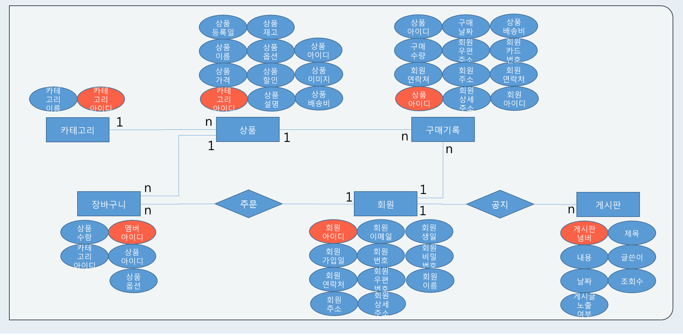

[3단계] : 오라클에 해당하는 데이터 형식을 추가한 테이블 명세서를 작성한다.
테이블명 | BOARD |  |  | Table 기술서 |  |  | 작성일 | 2019.01.18 |  | page
System | Windows 7, Oracle 11g
테이블 설명 |  | 게시글 테이블
No | Attribute |  | Data Type |  | NN | Key |  |  | Default | Description
1 | BNO |  | NUMBER |  | Y | PK |  |  |  | 글번호
2 | TITLE |  | VARCHAR2(200) |  | Y |  |  |  |  | 글제목
3 | CONTENT |  | CLOB |  |  |  |  |  |  | 글내용
4 | WRITER |  | VARCHAR2 (30) |  | Y |  |  |  |  | 작성자ID
5 | REGDATE |  | DATE |  | Y |  |  |  | sysdate | 작성날짜
6 | VIEWCNT |  | NUMBER |  |  |  |  |  |  | 조회수
7 | SHOW |  | CHAR |  |  |  |  |  |  | 노출여부

테이블명 | MEMBER |  |  | Table 기술서 |  |  | 작성일 | 2019.01.18 |  | page
System | Windows 7, Oracle 11g
테이블 설명 |  | 회원정보 테이블
No | Attribute |  | Data Type |  | NN | Key |  |  | Default | Description
1 | MEMBER_ID |  | VARCHAR2(20) |  | Y | PK |  |  |  | 아이디
2 | MEMBER_NAME |  | VARCHAR2(20) |  | Y |  |  |  |  | 이름
3 | MEMBER_PWD |  | VARCHAR2(512) |  | Y |  |  |  |  | 비밀번호
4 | MEMBER_YEAR |  | DATE |  | Y |  |  |  |  | 생년월일
5 | MEMBER_DATE |  | DATE |  | Y |  |  |  | null | 회원가입일
6 | MEMBER_EMAIL |  | VARCHAR2(40) |  |  |  |  |  |  | 메일
7 | MEMBER_PHONE |  | VARCHAR2(20) |  |  |  |  |  |  | 연락처
8 | MEMBER_SEQ |  | NUMBER |  | Y |  |  |  |  | 회원고유코드
9 | MEMBER_ZIPCODE |  | VARCHAR2(20) |  | Y |  |  |  |  | 우편번호
10 | MEMBER_FADDR |  | VARCHAR2(350) |  | Y |  |  |  |  | 주소
11 | MEMBER_LADDR |  | VARCHAR2(350) |  | Y |  |  |  |  | 상세주소

테이블명 | PRODUCT |  |  | Table 기술서 |  |  | 작성일 | 2019.01.18 |  | page
System | Windows 7, Oracle 11g
테이블 설명 |  | 상품 카테고리 테이블
No | Attribute |  | Data Type |  | NN | Key |  |  | Default | Description
1 | CATE_ID |  | VARCHAR2(20) |  |  | PK |  |  |  | 카테고리번호
2 | CATE_NAME |  | VARCHAR2(50) |  |  |  |  |  |  | 카테고리이름

테이블명 | PRODUCT_CART |  |  | Table 기술서 |  |  | 작성일 | 2019.01.18 |  | page
System | Windows 7, Oracle 11g
테이블 설명 |  | 장바구니 테이블
No | Attribute |  | Data Type |  | NN | Key |  |  | Default | Description
1 | PRD_OPT |  | VARCHAR2(50) |  |  |  |  |  |  | 상품옵션
2 | PRD_ID |  | VARCHAR2(20) |  | Y | FK |  |  |  | 상품번호
3 | MEMBER_ID |  | VARCHAR2(20) |  | Y | FK |  |  |  | 회원아이디
4 | CART_ID |  | DATE |  | Y | PK |  |  |  | 장바구니번호
5 | BUY_QUANTITY |  | DATE |  | Y |  |  |  | 1 | 구매수량

테이블명 | PRODUCT_INFO |  |  | Table 기술서 |  |  | 작성일 | 2019.01.18 | page
System | Windows 7, Oracle 11g
테이블 설명 |  | 상품정보 테이블
No | Attribute |  | Data Type |  | NN | Key |  | Default | Description
1 | CATE_ID |  | VARCHAR2(20) |  | Y | FK |  |  | 카테고리번호
2 | PRD_DATE |  | DATE |  | Y |  |  |  | 등록일
3 | PRD_NAME |  | VARCHAR2(50) |  | Y |  |  |  | 상품이름
4 | PRD_ID |  | VARCHAR2(20) |  | Y | PK |  |  | 상품번호
5 | PRD_PRICE |  | NUMBER |  | Y |  |  | null | 상품가격
6 | PRD_IMG |  | VARCHAR2(200) |  |  |  |  |  | 상품사진
7 | PRD_DELIVERY |  | NUMBER |  |  |  |  |  | 배송비
8 | PRD_STOCK |  | NUMBER |  | Y |  |  |  | 재고
9 | PRD_OPTION |  | VARCHAR2(100) |  | Y |  |  |  | 상품옵션
10 | PRD_DISCOUNT |  | NUMBER |  | Y |  |  |  | 할인금액
11 | PRD_EXPLAIN |  | VARCHAR2(4000) |  | Y |  |  |  | 상품설명

테이블명 | PRODUCT_PAYMENT |  |  | Table 기술서 |  |  | 작성일 | 2019.01.18 | page
System | Windows 7, Oracle 11g
테이블 설명 |  | 상품구매내역 테이블
No | Attribute |  | Data Type |  | NN | Key |  | Default | Description
1 | PRD_OPT |  | VARCHAR2(20) |  |  |  |  |  | 상품옵션
2 | PRD_ID |  | DATE |  | Y | FK |  |  | 상품번호
3 | PAYMENT_ID |  | VARCHAR2(50) |  | Y | PK |  |  | 결제번호
4 | PAYMENT_DATE |  | VARCHAR2(20) |  | Y |  |  |  | 구매일
5 | MEMBER_ZIPCODE |  | NUMBER |  | Y |  |  |  | 우편번호
6 | MEMBER_PHONE |  | VARCHAR2(200) |  |  |  |  |  | 연락처
7 | MEMBER_LADDR |  | NUMBER |  | Y |  |  |  | 상세주소
8 | MEMBER_ID |  | NUMBER |  | Y | FK |  |  | 회원번호
9 | MEMBER_FADDR |  | VARCHAR2(100) |  | Y |  |  |  | 우편주소
10 | DELIVERY |  | NUMBER |  |  |  |  |  | 배송현황
11 | CREDIT_NUMBER |  | VARCHAR2(4000) |  | Y |  |  |  | 신용카드
12 | BUY_QUANTITY |  | NUMBER |  | Y |  |  |  | 상품갯수

[4단계] 물리적 ERD
